Государственный контракт №

г. Владимир | «__» ________ 2026 год  .
Управление Федеральной службы исполнения наказаний по Владимирской области, выступающее от имени Российской Федерации, именуемое в дальнейшем «Государственный заказчик», в лице заместителя начальника Алексиной Светланы Алексеевны, действующей на основании доверенности от 03.03.2026
№ ВН-34/ТО-29-33 с одной стороны и ООО «ГЛОБАЛ ПЕТ», именуемого
в дальнейшем «Поставщик», в лице Девятьяровой Софьи Борисовны действующей
на основании Устава, вместе именуемые в дальнейшем Стороны, руководствуясь пунктом 4 части 1 статьи 93 Федерального закона от 05.04.2013 № 44-ФЗ
«О контрактной системе в сфере закупок товаров, работ, услуг для обеспечения государственных и муниципальных нужд», заключили настоящий Государственный контракт (далее по тексту – Контракт) о нижеследующем:

- Предмет Контракта
  - Поставщик обязуется поставить Грузополучателю Государственного заказчика ветеринарные препараты и расходное имущество (далее по тексту – Товар), а Государственный заказчик обязуется обеспечить оплату Товара согласно условиям Контракта.
  - Наименование, характеристики, страна происхождения, количество и цена за единицу Товара определены Государственным заказчиком в спецификации (Приложение № 1), являющимся неотъемлемой частью настоящего Контракта.
  - Грузополучатель Товара – ФКУ ИК-3 УФСИН России по Владимирской области, 600009, Владимирская область, г. Владимир, ул. Полины Осипенко, д,49.
  - ИКЗ: 261332901184433290100100090000000000

- Права и обязанности Сторон
2.1. Государственный заказчик обязуется:
2.1.1. Осуществлять контроль за обеспечением Поставщиком поставок товара в соответствии с Контрактом.
2.1.2. Обеспечить приемку товара Грузополучателем Государственного заказчика, в соответствии с законодательством Российской Федерации и условиями настоящего Контракта.
2.1.3. Обеспечить оплату товара в соответствии с условиями раздела
3 Контракта.
2.1.4. В случае расторжения Контракта (по любым основаниям) оплатить Поставщику стоимость товара, фактически поставленного на момент расторжения Контракта, при условии отсутствия претензий по его качеству, на основании подписанных Поставщиком и Грузополучателем Государственного заказчика актов
о приемке товаров (Приложение № 2).
2.1.5. Выполнять иные обязанности, предусмотренные законодательством Российской Федерации и Контрактом.
2.1.6. Провести экспертизу товара на соответствие условиям Контракта своими силами или с привлечением экспертов.
2.2. Государственный заказчик имеет право:
2.2.1. Определять лиц, непосредственно участвующих в контроле
за осуществлением поставки товара Поставщиком и (или) лиц, участвующих
в приемке товара по количеству и качеству.
2.2.2. Требовать замены товара, несоответствующего по качеству и безопасности, показателям содержащимся в нормативных и технических документах, и настоящем Контракте.
2.2.3. Взыскивать неустойку, а также требовать возмещения убытков.
2.3. Поставщик обязуется:
2.3.1. Любым общедоступным способом известить Государственного заказчика и Грузополучателя о готовности товара к поставке и о дате поставки товара
в порядке, предусмотренном пунктом 4.3. Контракта.
2.3.2. Обеспечить соответствие товара требованиям законодательства, нормативных и технических документов, иных актов Государственного заказчика
и условиям Контракта.
2.3.3. Передать товар, по показателям качества и безопасности соответствующий требованиям, содержащимся в нормативных и технических документах, в количестве, предусмотренном настоящим Контрактом, не обремененный правами третьих лиц.
2.3.4. Передать Грузополучателю Государственного заказчика товар
в комплекте с относящейся к нему документацией, перечисленной в пункте 4.4. Контракта.
2.3.5. Производить замену некачественного Товара, в порядке и на условиях, предусмотренных разделом 6 Контракта.
2.3.6. В случае нарушения условий Контракта о сроках поставки и качестве товара возместить убытки, в порядке и на условиях, предусмотренных настоящим Контрактом.
2.3.7. Поставщик в соответствии с условиями Контракта обязан своевременно предоставлять достоверную информацию о ходе исполнения своих обязательств,
в том числе о сложностях, возникающих при исполнении Контракта.
2.3.8. Соответствовать требованиям, установленным частью 1 статьи 31 Федерального закона от 05.04.2013№ 44-ФЗ «О контрактной системе в сфере закупок товаров, работ, услуг для обеспечения государственных и муниципальных нужд»
2.3.9. Выполнять иные обязанности, предусмотренные законодательством Российской Федерации и Контрактом.
2.3.10. К Поставщику предъявляется обязательное требование об отсутствии в предусмотренном Законом о контрактной системе реестре недобросовестных поставщиков информации о поставщике, в том числе о лицах, информация о которых содержится в заявке на участие в закупке в соответствии с подпунктом "в" пункта 1 части 1 статьи 43 Закона о контрактной системе, включенной в такой реестр в связи с отказом от исполнения контракта по причине введения в отношении заказчика политических или экономических санкций иностранными государствами, совершающими недружественные действия в отношении Российской Федерации, граждан Российской Федерации или российских юридических лиц, и (или) введения иностранными государствами, государственными объединениями и (или) союзами и (или) государственными (межгосударственными) учреждениями иностранных государств или государственных объединений и (или) союзов мер ограничительного характера.
2.4. Поставщик вправе:
2.4.1. Требовать оплату поставленного товара в соответствии с условиями Контракта.
2.4.2. Взыскивать с Государственного заказчика неустойку, а также требовать возмещения убытков в соответствии с разделом 7 Контракта.

- Цена Контракта и порядок расчетов.
3.1. Цена Контракта составляет 77 350 (семьдесят семь тысяч триста пятьдесят) рублей 83 копейки, в том числе НДС (без НДС) 10 % 14 333 (четырнадцать тысяч триста тридцать три) рубля 52 копейка, НДС 22 % 4 804 (четыре тысячи восемьсот четыре) рубля 74 копейки. и включает в себя стоимость тары
и упаковки, транспортные расходы, уплату налогов, сборов и других обязательных платежей, взимаемых с Поставщика в связи с исполнением обязательств
по Контракту.
3.2. Цена Контракта является твердой и не может изменяться в ходе его исполнения, за исключением случаев, указанных в п. 9.1 Контракта и ст. 95 Федерального закона от 05.04.2013 № 44-ФЗ «О контрактной системе в сфере закупок товаров, работ, услуг для обеспечения государственных и муниципальных нужд».
3.3. Оплата по настоящему Контракту осуществляется в российских рублях безналичным расчетом путем перечисления денежных средств на расчетный счет Поставщика по факту поставки Товара (партии товара). Оплата производится в течение 10 (десяти) рабочих дней с даты подписания Сторонами Акта приемки товара в соответствии с приказом Минфина России от 15.04.2021 № 61н
«Об утверждении унифицированных форм электронных документов бухгалтерского учета, применяемых при ведении бюджетного учета, бухгалтерского учета государственных (муниципальных) учреждений, и Методических указаний
по их формированию и применению» (форма 0510452, приложение № 2). Совместно с Актом приемки товара Государственному заказчику предоставляются документы, указанные в п. 4.4. Контракта.
3.4. Обязательства по оплате поставленного товара считаются выполненными в день списания денежных средств со счетов Государственного заказчика.
3.5. В случае изменения банковских реквизитов Поставщик обязан в течение 1 (одного) рабочего дня в письменной форме сообщить об этом Государственному заказчику с указанием новых реквизитов. В противном случае все риски, связанные с перечислением Государственным заказчиком денежных средств по указанным в Контракте реквизитам Поставщика, несет Поставщик.
3.6. Цена Контракта может быть уменьшена на размер налогов, сборов и иных обязательных платежей в бюджеты бюджетной системы Российской Федерации, связанных с оплатой Контракта, если в соответствии с законодательством Российской Федерации о налогах и сборах такие налоги, сборы и иные обязательные платежи подлежат уплате в бюджеты бюджетной системы Российской Федерации Государственным заказчиком.
3.7. Бюджетные обязательства по настоящему Контракту принимаются за счет лимитов бюджетных обязательств, доведенных в установленном порядке
ФСИН России, из федерального бюджета 2026 года.

- Сроки и порядок поставки товара
4.1. Поставщик в срок до 09.11.2026 обязуется поставить Товар, указанный в спецификации (Приложение № 1), по адресу грузополучателя государственного заказчика: ФКУ ИК-3 УФСИН России по Владимирской области, 600009, Владимирская область, г. Владимир, ул. Полины Осипенко, д.49.
4.2. Поставщик имеет право исполнить обязательство или его часть досрочно по письменному согласованию с Государственным заказчиком.
4.3. Не позднее, чем за 1 (один) рабочий день до планируемой даты отгрузки, Поставщик любым доступным способом (по телефону, по электронной почте, по почте России) извещает Государственного заказчика о готовности товара к поставке и о дате поставки товара по реквизитам, указанным в разделе 13 .
4.4. Вместе с Товаром Поставщик передает Государственному заказчику
относящуюся к товару документацию:
- инструкция по применению (использования) Товара;
- документы, подтверждающие качество Товара;
- копии документов, заверенные в установленном законодательством РФ порядке, подтверждающих соответствие Товара, выданного уполномоченными органами (организациями)
- счет на оплату;
- счет-фактуру (для плательщиков НДС);
- товарную накладную (форма ТОРГ-12), оформленную в 3-х экземплярах
(по одному для Поставщика, Государственного заказчика, Грузополучателя Государственного заказчика) с печатью Поставщика;
- акт приемки товара, составленный по прилагаемой форме (форма 0510452), (приложение № 2), подписанный Поставщиком, оформленный в 3-х экземплярах
(по одному для Поставщика, Государственного заказчика, Грузополучателя Государственного заказчика);
В случае отсутствия указанных сопроводительных документов или одного
из них Грузополучатель Государственного заказчика обязан не принять Товар.
4.5. Товар, получивший при погрузке (разгрузке) и транспортировке повреждения, в том числе внешние, вследствие использования Поставщиком ненадлежащей тары и (или) упаковки, считается не поставленным и приемке не подлежит.
4.6.Транспортировка Товара осуществляется при температурном
и влажностном режиме, установленном производителем Товара.
4.7. Поставщик обязуется обеспечить упаковку товара, способную предотвратить его повреждение или порчу во время доставки, в том числе при погрузке-разгрузке и хранении. Транспортная тара должна быть снабжена наклейкой, содержащей информацию о поставщике, наименовании товара и его количестве
4.8. Обязательство Поставщика по поставке (передаче) товара считается исполненным с момента подписания Грузополучателем Государственного заказчика без замечаний акта приемки товара Приложение № 2).
4.9. Риск случайной гибели или случайного повреждения товара переходит на Грузополучателя Государственного заказчика с момента, когда Поставщик считается исполнившим свое обязательство по поставке товара.
4.10. Право собственности на товар переходит к Грузополучателю Государственного заказчика с момента подписания акта приемки товара.

- Качество и безопасность товара, порядок приемки
5.1. Качество и безопасность поставляемого товара должно отвечать требованиям законодательства Российской Федерации, нормативных и иных актов,
а также условиям Контракта.
5.2. Приемка Товара Государственным заказчиком по количеству и качеству производится на месте поставки в соответствии с действующими инструкциями, утвержденными постановлением Государственного арбитража при СМ СССР № П-6 от 15.04.1965, № П-7 от 25.04.1966 с изменением и дополнением, в части, не противоречащей условиям настоящего Контракта и требованиям законодательства
5.3. Моментом исполнения обязательств Поставщика по поставке (передаче) товара считается дата подписания Государственным заказчиком без замечаний акта приемки товара. Заказчик подписывает акт приемки товара в течение 5 (пяти) рабочих дней с момента получения Товара.
5.4. Товар, не соответствующий требованиям, предусмотренным Контрактом, приемке не подлежит и считается непоставленным. При этом Грузополучатель Государственного заказчика составляет мотивированный отказ от приемки товара, который направляет Поставщику в течение 5 (пяти) рабочих дней с момента выявления несоответствия товара требованиям законодательства и условиям Контракта.
5.5. В случае нарушения условий Контракта о сроках поставки и качестве товара Поставщик обязан возместить Государственному заказчику убытки, причиненные вследствие нарушения сроков поставки товара и поставки (передачи) товара ненадлежащего качества. Требование Государственного заказчика
о возмещении убытков, причиненных вследствие нарушения сроков поставки товара или поставки (передачи) товара ненадлежащего качества, подлежат удовлетворению Поставщиком в течение 10 (десяти) календарных дней со дня получения соответствующего требования Государственного заказчика.
5.6. Для проверки качества и соответствия поставленного Поставщиком Товара, предусмотренного условиями Контракта, Государственный заказчик проводит экспертизу своими силами или с привлечением экспертов. Подписанный без замечаний акт приемки Товара является актом экспертизы, проведенной своими силами.
- Гарантийные обязательства
6.1. Остаточный срок годности поставляемого Товара (Приложение № 1)
на момент поставки должен составлять не менее 2/3 от срока годности установленного производителем Товара.
6.2. Поставщик гарантирует соответствие качества поставляемого товара требованиям законодательства Российской Федерации, нормативных и иных актов,
а также условиям Контракта.
6.3. Срок замены некачественного товара составляет не более 10 (десяти) календарных дней с момента получения Поставщиком письменного требования Государственного заказчика о замене товара несоответствующего качества.
В данный срок не входит время, затраченное на транспортировку товара.
6.4. При замене товара гарантийный срок на него исчисляется заново со дня приемки товара Грузополучателем Государственного заказчика.
6.5. Все расходы, связанные с заменой товара ненадлежащего качества
в период срока годности товара оплачиваются за счет Поставщика.

7. Ответственность Сторон
7.1. В случае неисполнения или ненадлежащего исполнения обязательств, предусмотренных Контрактом, виновная сторона несет ответственность, установленную Постановлением Правительства № 1042 от 30.08.2017, действующим законодательством Российской Федерации и Контрактом.
7.2. В случае просрочки исполнения Государственным заказчиком обязательства по оплате товара Поставщик вправе потребовать уплату неустойки. неустойка начисляется за каждый день просрочки исполнения обязательства, предусмотренного Контрактом, начиная со дня, следующего после дня истечения установленного Контрактом срока исполнения обязательства. Размер неустойки составляет одну трехсотую действующей на день уплаты неустойки ключевой ставки Центрального банка Российской Федерации от не уплаченной в срок суммы.
7.3. За каждый факт неисполнения Государственным заказчиком обязательств, предусмотренных контрактом, за исключением просрочки исполнения обязательств, предусмотренных контрактом, размер штрафа устанавливается в размере 1000 (Одной тысячи) рублей 00 копеек.
7.4. В случае просрочки исполнения Поставщиком обязательств (в том числе гарантийного обязательства), предусмотренных Контрактом, а также в иных случаях неисполнения или ненадлежащего исполнения Поставщиком обязательств, предусмотренных контрактом, Государственный заказчик направляет Поставщику требование об уплате неустоек (штрафа).
7.5. В случае просрочки исполнения Поставщиком обязательств предусмотренных Контрактом, в том числе гарантийные обязательства, Поставщик уплачивает Государственному заказчику неустойку. Неустойка начисляется за каждый день просрочки исполнения Поставщиком обязательства, предусмотренного Контрактом, в размере одной трехсотой действующей на дату уплаты неустойки ключевой ставки Центрального банка Российской Федерации от цены Контракта, уменьшенной на сумму, пропорциональную объему обязательств, предусмотренных Контрактом
и фактически исполненных Поставщиком.
7.6. За каждый факт неисполнения или ненадлежащего исполнения Поставщиком обязательств, предусмотренных контрактом, за исключением просрочки исполнения обязательств (в том числе гарантийного обязательства), предусмотренных контрактом, в том числе за недопоставку товара (не поставку предусмотренного Контрактом количества товара к моменту окончания срока действия Контракта), за поставку некачественного товара (поставку товара, не соответствующего требованиям действующего законодательства Российской Федерации и условиям Контракта), Поставщик уплачивает Государственному заказчику штраф в размере 10 процентов цены Контракта
7.7. За каждый факт неисполнения или ненадлежащего исполнения Поставщиком обязательства, предусмотренного контрактом, которое не имеет стоимостного выражения, размер штрафа устанавливается в размере 1000 (одной тысячи) рублей.
7.8. Общая сумма начисленных штрафов за неисполнение или ненадлежащее исполнение Сторонами обязательств, предусмотренных Контрактом, не может превышать цену контракта.
7.9. При расторжении Контракта в связи с односторонним отказом стороны Контракта от исполнения Контракта другая сторона Контракта вправе потребовать возмещения только фактически понесенного ущерба, непосредственно обусловленного обстоятельствами, являющимися основанием для принятия решения об одностороннем отказе от исполнения Контракта.
7.10. Сторона освобождается от уплаты неустойки (штрафа), если докажет, что неисполнение или ненадлежащее исполнение обязательства, предусмотренного контрактом, произошло вследствие непреодолимой силы или по вине другой стороны.
7.11. Уплата Поставщиком неустойки или применение иной формы ответственности не освобождает его от исполнения обязательств по контракту.
7.12. Государственный заказчик вправе удерживать сумму неисполненных Поставщиком требований об уплате неустоек (штрафа), предъявляемых Государственным заказчиком в соответствии с Федеральным законом от 05.04.2013 № 44-ФЗ из суммы, подлежащей уплате Поставщику.
7.13. Убытки, причиненные Поставщиком, подлежат взысканию в полной сумме сверх неустойки (штрафная неустойка).

- Форс-мажорные обстоятельства
8.1. Сторона освобождается от ответственности за частичное или полное неисполнение обязательств по Контракту, если такое неисполнение является следствием обстоятельств непреодолимой силы, включая землетрясение, наводнение, пожар, тайфун, ураган и другие стихийные бедствия, военные действия, массовые заболевания и действия органов государственной власти и управления, влияющие на возможность исполнения Сторонами своих обязательств по Контракту.
Указанные события должны носить чрезвычайный, непредвиденный
и непредотвратимый характер, возникнуть после заключения Контракта
и не зависеть от воли Сторон.
8.2. При наступлении обстоятельств непреодолимой силы Сторона должна без промедления, но не позднее 3 дней, известить о них другую Сторону в любой форме, предпочтительно – в письменной. В извещении должны быть сообщены данные о характере обстоятельств, а также по возможности оценка их влияния
на возможность исполнения обязательств по Контракту и срок исполнения обязательств.
8.3. По прекращении указанных обстоятельств Сторона должна
без промедления, но не позднее 3 дней, известить об этом другую Сторону
в письменной форме. В извещении должен быть указан срок, в который предполагается исполнить обязательства по Контракту. Если Сторона не направит или несвоевременно направит извещение, она лишается права ссылаться на такие обстоятельства, а также должна возместить другой Стороне убытки, причиненные неизвещением или несвоевременным извещением.
8.4. Сторона должна в течение 10 дней с момента прекращения форс-мажорных обстоятельств передать другой Стороне сертификат торгово-промышленной палаты или иного компетентного органа или организации о наличии и продолжительности форс-мажорных обстоятельств.
8.5. В случае наступления форс-мажорных обстоятельств срок исполнения Сторонами обязательств по Контракту отодвигается в пределах текущего финансового года соразмерно времени, в течение которого действовали такие обстоятельства и их последствия.
8.6. Если форс-мажорные обстоятельства и их последствия продолжают действовать более 1 (одного) месяца, Стороны в возможно короткий срок проведут переговоры с целью выявления приемлемых для обеих Сторон альтернативных способов исполнения Контракта и достижения соответствующей договоренности.

- Изменение, расторжение Контракта
9.1. Контракт может быть изменен по соглашению Сторон в случаях, предусмотренных Гражданским кодексом Российской Федерации и Федеральным законом от 05.04.2013 № 44-ФЗ «О контрактной системе в сфере закупок товаров, работ, услуг для обеспечения государственных и муниципальных нужд».
9.2. Все изменения к Контракту действительны, если они оформлены в виде дополнительного соглашения к Контракту и подписаны Сторонами.
9.3. Контракт может быть расторгнут по соглашению Сторон, по решению суда или в связи с односторонним отказом Стороны Контракта от исполнения Контракта в соответствии с гражданским законодательством и условиями Контракта.
9.4. Государственный заказчик вправе принять решение об одностороннем отказе от исполнения Контракта в соответствии с гражданским законодательством
в случае неисполнения (ненадлежащего исполнения) Поставщиком обязательств, предусмотренных действующим законодательством Российской Федерации
и Контрактом.
9.5. В случае расторжения Контракта по любым основаниям Государственный заказчик обязан оплатить Поставщику стоимость товара надлежащего качества и соответствующего требованиям Государственного заказчика, фактически поставленного на момент расторжения Контракта.
9.6. Если в результате издания акта органа государственной власти Российской Федерации исполнение Государственным заказчиком своих обязательств по Контракту становится невозможным полностью или частично, обязательство прекращается полностью или в соответствующей части.

- Порядок разрешения споров
10.1. Все споры и разногласия, возникающие при исполнении Контракта, решаются Сторонами путем переговоров. При невозможности достижения соглашения Сторон споры и разногласия, возникающие при исполнении Контракта, подлежат разрешению в Арбитражном суде Владимирской области в порядке, предусмотренном законодательством Российской Федерации.
10.2. Досудебный порядок урегулирования споров, предусматривающий направление претензии контрагенту, является обязательным.
Сторона, которой предъявлена претензия, обязана рассмотреть такую претензию в течение 10 (десяти) календарных дней с момента ее получения
и сообщить о своем решении другой Стороне путем направления ответа
в письменной форме.
10.3. Претензия направляется Стороне по почте заказным письмом
с уведомлением о вручении по адресу Стороны, указанному в контракте, а также телеграммой, либо посредством факсимильной связи, либо по адресу электронной почты, либо с использованием иных средств связи и доставки, обеспечивающих фиксирование такого уведомления и получение другой Стороной подтверждения о его вручении Стороне. Датой такого надлежащего уведомления признается дата получения другой Стороной подтверждения о вручении Стороне указанного уведомления либо дата получения другой стороной информации об отсутствии Стороны по его адресу, указанному в Контракте, либо дата направления претензии по электронной почте.

- Прочие условия
11.1. Контракт составлен в двух подлинных экземплярах, имеющих одинаковую юридическую силу, по одному для каждой из Сторон.
11.2. В случае изменения адресов места нахождения, банковских и отгрузочных реквизитов Сторона обязана сообщить об этом другой Стороне в течение 1 (одного) рабочего дня в письменной форме.
11.3. При исполнении Контракта не допускается перемена Поставщика, за исключением случаев, когда новый Поставщик является правопреемником Поставщика по такому Контракту вследствие реорганизации юридического лица в форме преобразования, слияния или присоединения. В случае перемены Государственного заказчика по Контракту его права и обязанности по такому Контракту переходят к новому Государственному заказчику в том же объеме и на тех же условиях.
11.4. Во всем остальном, что не предусмотрено Контрактом, Стороны руководствуются законодательством Российской Федерации.
11.5. Приложения к Контракту, является его неотъемлемой частью:
Приложение № 1 – Спецификация товара;
Приложение № 2 – Образец акта приемки товара.
11.6. Факсимильные копии настоящего Государственного контракта и приложений к нему имеют силу оригинала до получения стороной подлинного экземпляра. Контракт может быть подписан усиленными электронными подписями Сторон.

12. Срок действия Контракта
12.1. Контракт вступает в силу с момента его подписания Сторонами
и действует до 30.11.2026. Срок исполнения Контракта – 30.11.2026, а в части
не исполненных обязательств – до их полного исполнения.

- Адреса места нахождения, банковские и отгрузочные реквизиты Сторон
на момент подписания Контракта
«Государственный заказчик»:  УФСИН России по Владимирской области  Адрес местонахождения: Воронцовский переулок, д.2, Владимир, 600000;  Адрес почтовый: ул. Диктора Левитана,  д. 41,Владимир, 600033;  Тел.: 8 (4922) 32-33-04  Банковские реквизиты:  ИНН 3329011844 / КПП 332901001  Корр. счет 40102810745370000024  Расч. счет 03211643000000013236  ОКЦ № 1 ВВГУ Банка России//УФК  по Нижегородской области  г. Нижний Новгород  БИК 012202102  УФК по Владимирской области  (УФСИН России по Владимирской области,  л/с 03281175820)  ОКПО 08552265  Банковские реквизиты для перечисления суммы пени, штрафа:  ОГРН 1033303401295, ОКПО 08552265  ИНН 3329011844 / КПП 332901001  БИК 042202111  Корреспондирующий счет 40102810645370000111  Расчетный счет 03100643000000012800  ОКЦ № 1 ВВГУ Банка России //УФК  по Владимирской области г. Владимир  Получатель: УФК по Владимирской области (УФСИН России по Владимирской области, л/с 04281175820)  ОКТМО 17701000  КБК 32011607010019000140  Тел.8 (4922) 37-56-52  эл. адрес: vaylov.i.a@33.fsin.gov.ru |  | «Поставщик»:
  ООО «ГЛОБАЛ ПЕТ»
  Адрес местонахождения: 109428, Город Москва, Москва, пр-кт Рязанский, д. 8А, стр. 14, этаж 8, помещ. I, ком. 5,
  Адрес почтовый: 109428, Город Москва, Москва, пр-кт Рязанский, д. 8А, стр. 14, этаж 8, помещ. I, ком. 5,
  Банковские реквизиты:
  ИНН 9721137907
  ОГРН/ОГРНИП 319325600047806
  БИК 044525411
  Расч. счет 30101810145250000411
  Кор. счет 40702810125210000399
  Филиал "Центральный" Банка ВТБ (ПАО) г. Москва
  Тел. 8 (495) 777-22-91
  эл. адрес: torgi_pet@global-vet.ru
  ekaterina_belova@global-vet.ru
14. Подписи Сторон:
От «Государственного заказчика»: | От «Поставщика»:

_________________ С.А. Алексина  М.П.  «___» ______________ _____ г. | _________________ С.Б. Девятьярова  М.П.  «___» ______________ _____ г.

Приложение № 1
к государственному контракту
от «__»_______ 2026 г. № ____

Спецификация товара

№ п/п | Товары (работы, услуги) | Страна  происх-ния | Количество |  | Цена | Ставка НДС | Сумма НДС | Сумма
 | GlobalVet Глобалвит Комплекс Calcium кальций, фосфор и витамины Д 155 таб.(28шт/кор)  или эквивалент  ОКПД 2 21.10.51.122  КТРУ не применяется |  | 51 | шт | 356,00 | 22% | 182,96 | 1 014,60
 | АМКЛАВ® ВЕТ 500 мг 10 таблеток (амоксициллин + клавулановая кислота) банка  или эквивалент  ОКПД-2 21.10.54.110  КТРУ не применяется |  | 5 | упак | 622,71 | 10% | 452,88 | 4 981,68
 | Везотоил 100 д/анестезии (порошок д/инъекций+растворитель)  или эквивалент  ОКПД 2 21.20.10.231  КТРУ не применяется |  | 2 | упак | 1 561,59 | 10% | 1 419,63 | 15 615,90
 | Гельмимакс-20 для щенков и собак крупных пород 2*200 мг  или эквивалент  ОКПД-2 21.20.10.242  КТРУ не применяется |  | 20 | упак | 805,48 | 10% | 4 393,53 | 48 328,80
 | Эпинефрин Эндофарм (адреналин) р-р для инъекций 1 мг/мл амп. 1 мл № 5  или эквивалент  ОКПД-2 21.20.10.141  КТРУ 21.20.10.141-000037-1-00041-0000000000000 |  | 10 | мл | 1 440,05 | 10% | 261,83 | 2 880,10
 | Фитодог Рыбий жир, 250 мл  или эквивалент  ОКПД 2 21.10.51.129  КТРУ не применяется |  | 24 | флак | 2 242,57 | 10% | 203,87 | 2 242,57
 | Астерион DHPPILR (5 доз./упак)  или эквивалент  ОКПД-2 21.20.21.130  КТРУ не применяется |  | 5 | упак | 3 748,47 | 10% | 2 385,39 | 26 239,29
 | Шприц 3мл 23G (0,6*25) 3-х компонентный INEKTA с надетой иглой (100 шт/упак)  или эквивалент  ОКПД-2 32.50.13.110  КТРУ32.50.13.110-00004583 |  | 300 | шт | 337,50 | 10% | 92,05 | 1 012,50
 | Шприц 5мл 21G (0,8*40) 3-х компонентный INEKTA с надетой иглой (100 шт/упак) или эквивалент  ОКПД-2 32.50.13.110 КТРУ32.50.13.110-00004580 |  | 200 | шт | 364,50 | 10% | 66,27 | 729,00
 | Шприц 1 мл инсулиновый 27G (0,40*13) 3-х компонентный INEKTA с надетой иглой (100 шт/упак) или эквивалент  ОКПД-2 32.50.13.110 КТРУ 32.50.13.110-03189 |  | 100 | шт | 1 130,50 | 10% | 411,09 | 4 522,00
 | Рекаверигель гель для увлажнения и восстановления глаз 15 гр или эквивалент  ОКПД-2 21.20.24-190  КТРУ не применяется |  | 2 | шт

срок поставки Товара до 09.11.2026

От «Государственного заказчика»: | От «Поставщика»:

____________________ С.А. Алексина  М.П.  «___» ______________ _____ г. | ______________________ С.Б. Девятьярова  М.П.  «___» ______________ _____ г.

Приложение № 2
к государственному контракту
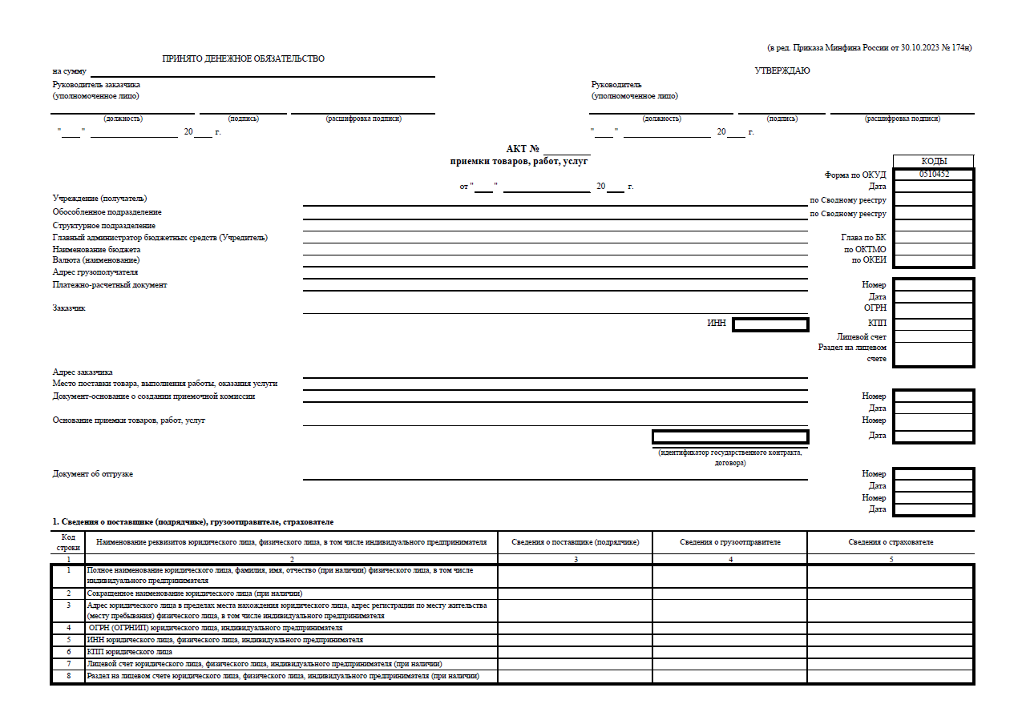
от «__»_______ 2026 г. № ____

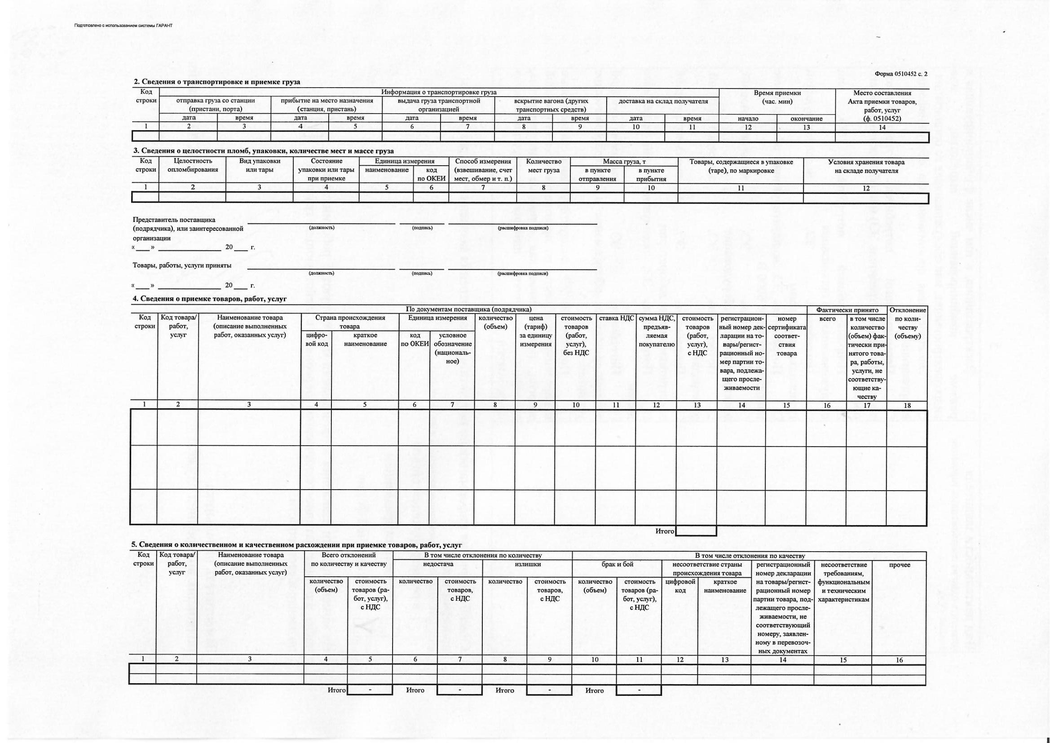
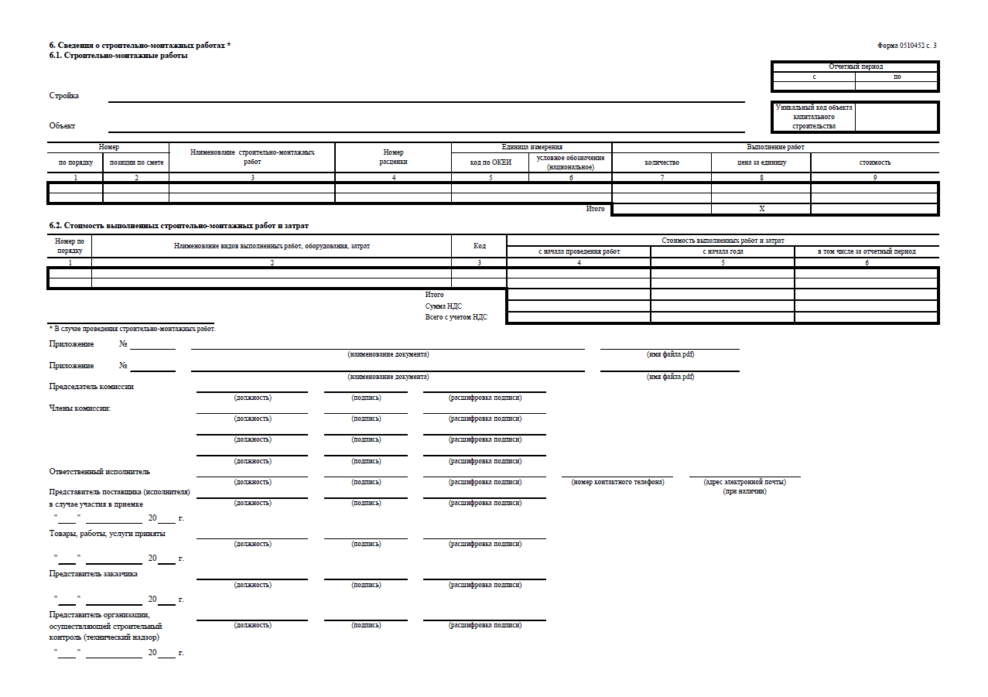

Государственный заказчик | Поставщик
_________________________________________С.А. Алексина | _____________________________________________ С.Б. Девятьярова
МП | М.П.

